Műholdképek Földünkről
LEO pálya

Dudás Levente - Gschwindt András - Hödl Emil

--Háttér

A Műegyetemi Rádió Clubban (MRC) működő, oktatást segítő műhold vevőállomások közül két alacsony (LEO) és egy geoszinkron (GEO)
pályán lévő műholdak által sugárzott képeket szabadon hozzáférhetővé , feldolgozhatóvá tettük. A vétel az MRC-ben SDRvevőkkel , rögzített
antennákkal, a vett jeleket számítógépen rögzítve történik. A rögzített
jelekhez a képeket megjeleníteni, feldolgozni kívánó interneten férhet
hozzá.

--METEOR-M2 3 és 4 műholdak vétele

A műholdak 800km magas közel poláris pályán vannak. Adásmódjuk
digitális,72 kb/s sebességű 137.900 MHz-en sugároznak.Az MRC
vevőállomása a 20 foknál magasabb emelkedésű pályákat automatikusan
veszi, tárolja. Sajnos mindkét műhold adó antennája sérült ezért nem
egyenletesen sugároznak a földre. A megjelenített képen sötét sávok/csíkok
jelzik a hibás vételt.
Tehát a képek nem valós időben jelennek meg. Az MRC-ben lévő számítógép
először rögzíti a vett jelet. A rögzített jelekhez interneten lehet hozzáférni, áttölteni a saját gépbe majd a Satdamp szoftver segítségével megjeleníteni.

--Hozzáférés a vett jelekhez

A rögzített jelek ezen a címen érhetők el :
http://152.66.80.153:18076/
Ez az oldal jelenik meg:
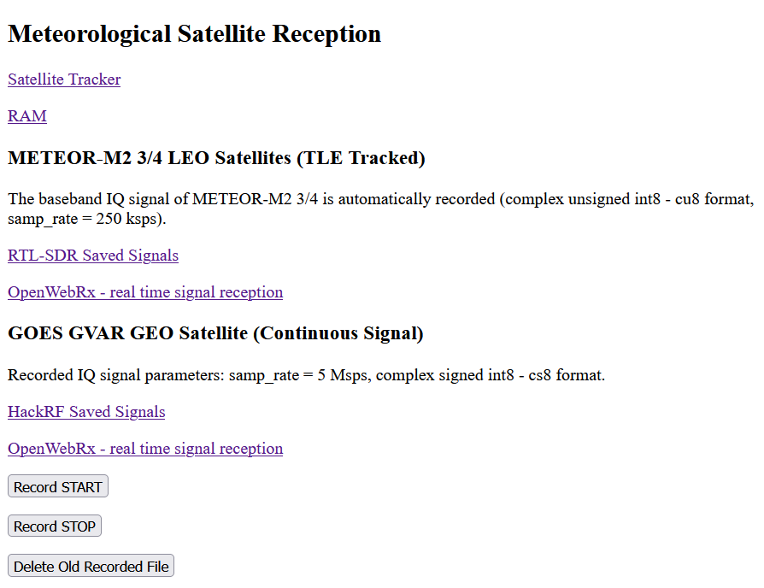
A rögzített jelek közül az RTL-SDR Saved Signals feliratra bökve ez
jelenik meg:

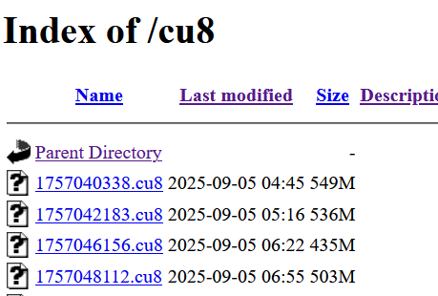
Egy sor, egy pályát jelent. A felbukkanástól 12 percen keresztül rögzít
adatokat a számítógép. A feltüntetett időpont a vétel végét jelzi.
Az adatokat az MRC gépéből át kell hozni a sajátunkba. Jobb egérrel a
kiválasztott sorra/időpontra bökve a feldobott ablakból a Hivatkozás
mentése más néven-t válasszuk majd jelöljük ki gépünkben hova szeretnénk letölteni. Pl az Asztalra. Töltsük le.
Ezek után csak a saját gépünkön dolgozunk. A feldolgozó, képet
megjelenítő program a Satdamp lesz. Innen letölthető az 1.2.2 változat:
https://www.satdump.org/download/
Telepítsük, majd nyissuk ki és a mellékelt kép szerint lássuk el adatokkal..
Offline processing az alap beállítás.
Természetesen az input és output fájlokat az általunk megadottak szerint
írjuk be.

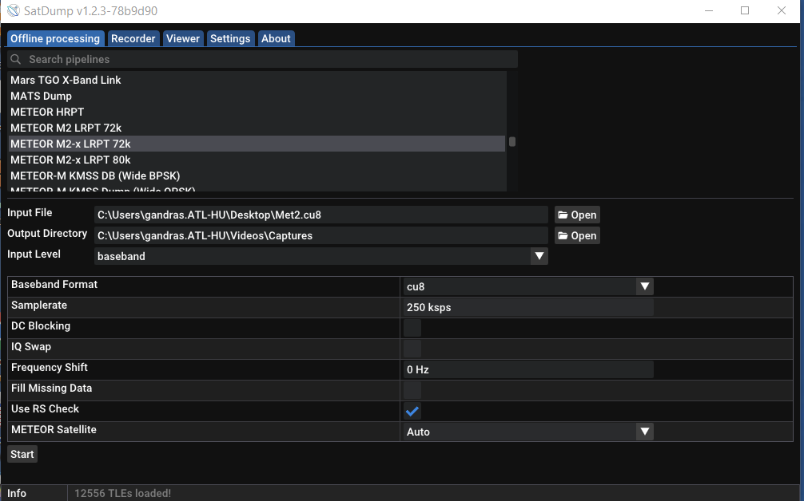

A Settings ablakot kinyitva feltétlen be kell írni a vétel helyének (MRC) kordinátáit. A szoftver csak így tudja berajzolni az ország és kontinens
határokat. A beírás után a Save gombbal menteni kell az adatokat.
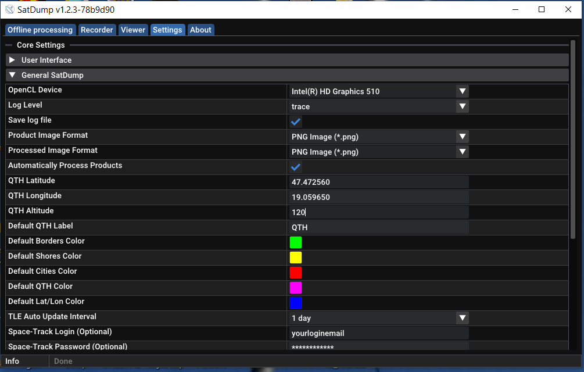

Ezek után csak a Start-ot kell megnyomni és várni míg a program befejezi a
feldolgozást. Az előfeldolgozott képek az általunk kijelölt fájlban jelennek
meg. Sajnos a három látható és három infra tartomány nem mindegyikében
készít mindig képeket a műhold. A láthatók általában gömb korrekcióval is megjelennek. Éjszaka nincsenek használható képek.

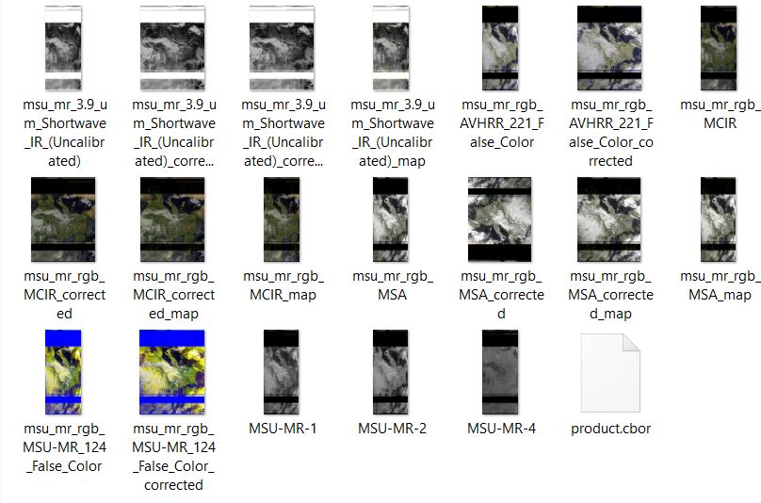
A délután készült képeket meg kell fordítanunk. Ilyenkor délről közelít
bennünket a műhold.

Ezek közül bármelyiket kinagyíthatjuk. Akinek kedve van további
feldolgozásnak vetheti alá. Ezekre több megoldás is található az interneten.
Próbálkozhatunk a Satdump Viewer ablakának használatával is..

Például egy látható tartományban készült kép:
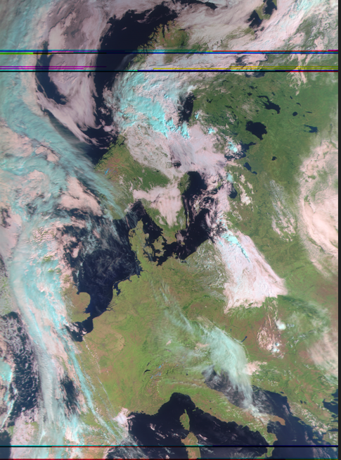

Az Orbitron programmal előlejezhetjük a műholdakat, követhetjük mozgásukat
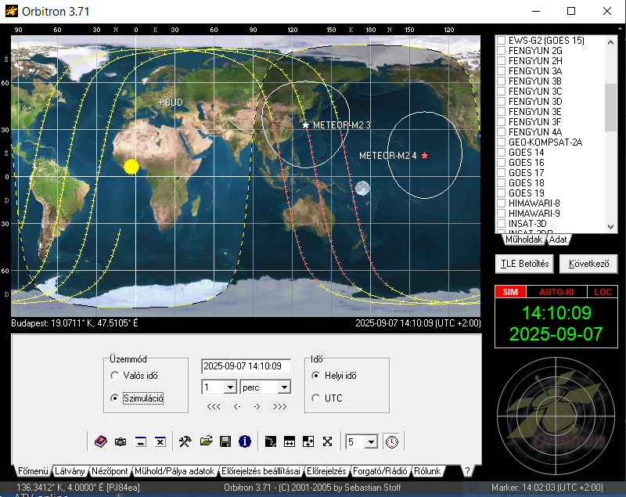
Kiindulási adatokkal feltölteni meglehetősen bonyolult.

A sérült fedélzeti antennák miatt a legjobb vételt/legszebb képeket a
legmagasabb pályákról kaphatjuk. Ezeke átvonulási idejét legegyszerűbben
az N2YO.com oldalon megkapható 10 napos előrejelzésről olvashatjuk le.
A Find a satellite ablakba a METEOR M2-3 vagy -4 szöveget írva
választhatjuk ki a 10 napos előrejelzést. Pl:

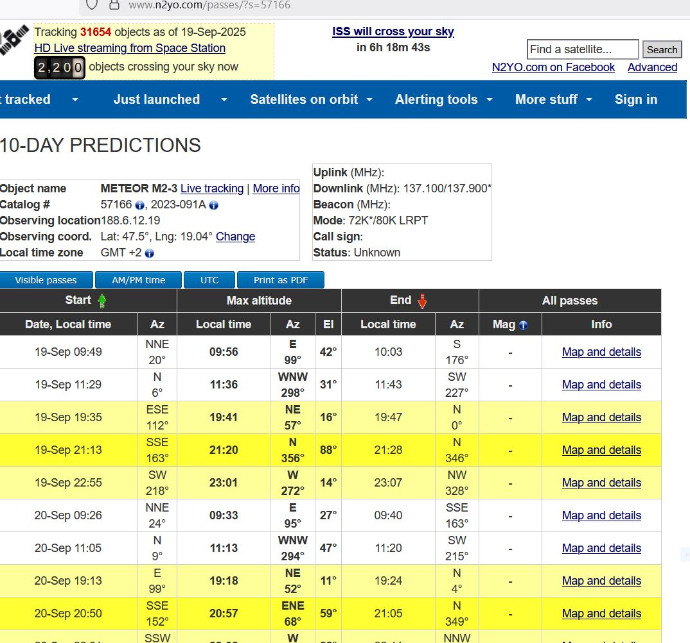

A Map and details feliratra bökve részletesebben látjuk az átvonulás
nyomvonalát. Pl:

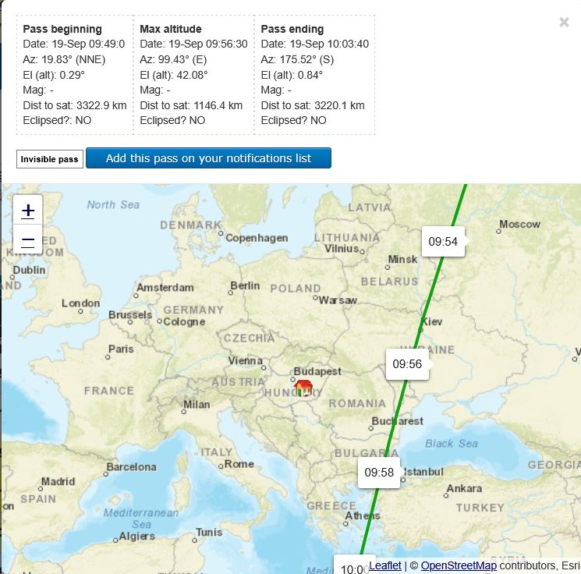

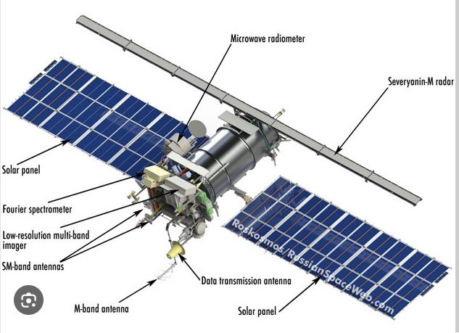
A METEOR műhold:

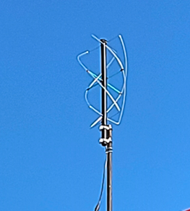
A BME V1 épület tetején lévő QFH vevőantanna:

A rögzített jel feldolgozásakor, alapsávba transzponálva Show FFT sort
megnyitva láthatjuk a 250kHz azéles spektrumot és a vízesés ábrát is. Jól
látszik a vett jel amplitidójának, a fedélzeti antenna hibája miatt bekövetkező változása.



